STEMmige muziek

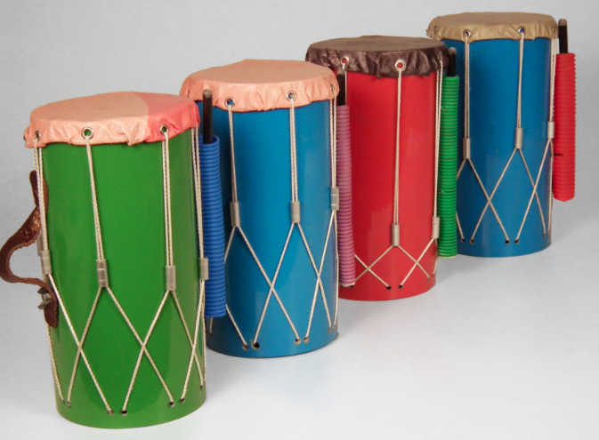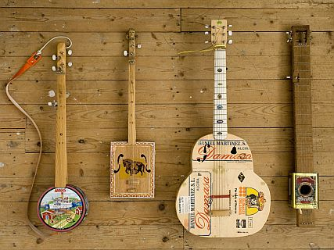
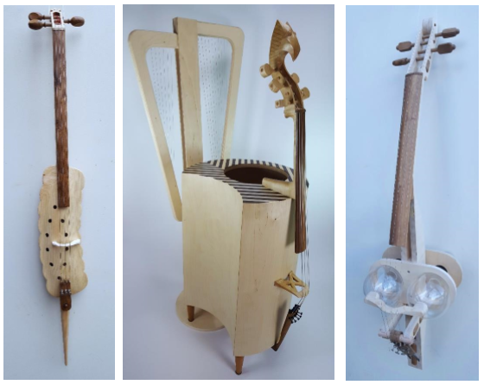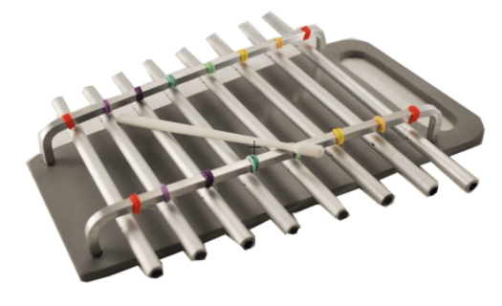


Dit project werd ontwikkeld door KSLeuven en Sint Jan Berchmanscollege Brussel met ondersteuning van de cel iSTEM Inkleuren en de medewerking van een student van de lerarenopleiding VUB

A. De uitdaging

Beluister het volgende fragment. Herken je de uitvoerder?
https://www.youtube.com/watch?v=fGxd024al5I

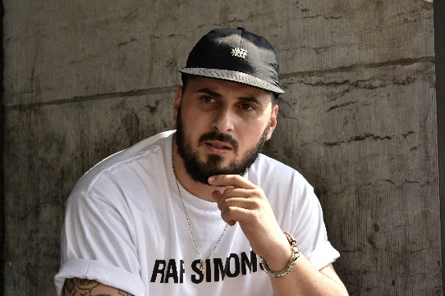 | _____________________________  heeft jouw hulp nodig!  Ontwerp en maak zelf een leuk instrument zodat je hem zou kunnen ondersteunen bij zijn volgende track.

B. Verkenning van het probleem

Wat ga je leren in deze module?

1. Je kan geluid omschrijven als de voortplanting van golven.

2. Je kan trillingen waarnemen in een medium/middenstof.

3. Je kan aangeven in welke eenheid de toonhoogte en de geluidssterkte worden weergegeven.
4. Je kan het begrip akoestiek verklaren.

De kernvraag is : Wat is geluid?
11

Geluid en golven


Opdracht 1:
Bekijk volgend filmfragment: https://www.youtube.com/watch?v=-Nb1CknsZVU&ab_channel=ScottMcPartland-ExtremeWeatherPhotography.
Wat zie je? ____________________________________________________
______________________________________________________________
Wat komt er eerst? __________________________________________________________
__________________________________________________________________________
Wat betekent dat? Zet een kruisje (x) naast de juiste van de drie mogelijkheden:
Geluid gaat … licht.
trager dan
sneller dan
even snel als
Opdracht 2:

Wat gebeurt er als de leerkracht een stemvork aanslaat en de stemvork in een kom met water houdt? Beschrijf wat je ziet:
___________________________________________________________________________
___________________________________________________________________________

In het volgend filmfragment http://www.schooltv.nl/beeldbank/clip/20060706_geluid01 vind je de verklaring hiervoor:

_______________________________________________________________
_______________________________________________________________
_______________________________________________________________
_______________________________________________________________

Geluid wordt veroorzaakt door _________________________________________
Trillingen worden golven door zich te verplaatsen.

Observatie: kijk eens om je heen - wat trilt er bij welk geluid? Geef een paar voorbeelden.


Opdracht 3:
Kijk naar het filmfragment op https://schooltv.nl/video/geluidstrillingen-geluid-plant-zich-door-de-lucht-voort-maar-als-er-geen-lucht-is/ vanaf 0:37.

Wat is vacuüm?
_____________________________________________________________________
Welk effect heeft vacuüm op het geluid van de wekker?
____________________________________________________________________________

Welk woord wordt er in het filmfragment gebruikt voor de voortbeweging, de verplaatsing van de trillingen?
__________________________________________________

Dit is een voorbeeld van de voortbeweging van de trillingen in lucht, maar hier zijn nog een paar andere voorbeelden:
- Tik op de bank. Wat verandert er als je je oor op de bank houdt? Hoor je het getik nog? Klinkt het even luid?
- Heb je ooit op een trein staan wachten op het perron en de treinrails horen “zingen”, nog voordat de trein zichtbaar was? (https://www.wetenschapsschool.nl/new_chapters/klas2_ch3.html)

- Ooit gemerkt dat je in een zwembad onder water geluid van overal hoort komen? Kan je een ander voorbeeld geven van geluid onder water?

__________________________________________________________________

Je hoort trillingen enkel als ze zich in een medium of middenstof kunnen verplaatsen. Deze middenstof kan zowel een gas (bv. lucht), een vloeistof (bv. water) of een vaste stof (bv. hout) zijn.

Voor wie wil: een paar doordenkertjes. Kijk eens naar een fragment uit de heel oude doos (https://www.youtube.com/watch?v=RYF2_wQS61U) . Wat klopt er niet op 0:18?
__________________________________________________________________________________
__________________________________________________________________________________
En: weet je nog wat het deeltjesmodel is? Wat zou geluid te maken hebben met het deeltjesmodel?
__________________________________________________________________________________
__________________________________________________________________________________

21

Snelheid van het geluid

Over de snelheid van het geluid heb je al iets geleerd. Weet je nog wat?
___________________________________________________________________________


Maar je kan het ook meten! Of je kan dat toch simuleren. Kijk maar eens op
https://phyphox.org/experiment/speed-of-sound/ .

Wat is de snelheid van geluid in lucht?
______________________________________________________________
31

Hoe worden golven voorgesteld?

Demonstratie:
- Neem een dik touw en beweeg het op en neer.
- Kijk naar de simulatie van een trilling:https://phet.colorado.edu/nl/simulation/wave-on-a-string
Teken wat je ziet:

(https://www.youtube.com/watch?v=2UphAzryVpY&t=205s)
https://www.youtube.com/watch?v=5PgGDMmBtDg

41

Eigenschappen van geluid

Opdracht 4:
Bekijk de snaren van een gitaar. Wat is het verschil tussen de verschillende snaren?
__________________________________________________________________________
4.1 De toonhoogte: hoog en laag

Zing met de hele klas de hoogste en de laagste toon die je kan.

Daartussen zitten er nog veel tonen.

Opdracht 5: Ga per twee zitten en kies één van de volgende opdrachten
- Probeer met één elastiekje twee verschillende noten te maken.
- Probeer met twee verschillende elastieken (dik en dun) twee verschillende noten te maken.
- Probeer met twee glazen twee verschillende noten te maken door hen te vullen met water.

Hopelijk ben je overtuigd dat er een verschil is tussen hoge en lage tonen. Maar dit is een STEM-project en in STEM is meten weten! Test maar eens jouw oren:

http://www.youtube.com/watch?v=bWpSePfbTxc&feature=related

Tot welk niveau hoorde je het geluid? ___________________________________________

Heb je ook gezien hoe dit werd beschreven? Welk eenheid werd er gebruikt?
__________________________________________________________________________

Hoe hoger de toon hoe
- hoger
- lager
het getal. De waarde en de eenheid samen drukken de frequentie uit.

Voor de muzikalen: een doordenkertje. Naast de toonhoogte is nog het timbre van een instrument. Wat zou dat zijn?
___________________________________________________________________________
___________________________________________________________________________

4.2 De geluidssterkte: luid en stil

In de vorige opdracht werd het geluid pijnlijk hoog.
Welke toon klonk het luidst in het luisterfragment: 1 000 Hz – 5 000 Hz – 10 0000 Hz?
De geluidssterkte is dus iets anders dan de toonhoogte!

Opdracht 6: Ga per twee zitten en kies één van de volgende opdrachten
- Maak met één elastiek dezelfde noot maar doe dat de ene keer stil en de andere keer luid.
- Laat je lat op je bank trillen. Doe dat stil en luid.

Ook geluidssterkte kan je meten!

Installeer de app van phyphox en laat de leerkracht nakijken of je gsm goed geijkt is.

Opdracht 7: Meet de geluidssterkte

Lokaal – tijdstip | Meting 1 | Meting 2 | Meting 3 | Gemiddelde
Speelplaats tijdens speeltijd
Klas – tijdens de wiskundeles
Klas – tijdens de STEM-les
Klas – tussen twee lessen door
Gang
Refter

Hoe wordt de geluidssterkte uitgedrukt? __________________________________________

Welke eenheid wordt er gebruikt?________________________________________________

Schrap wat niet past in de volgende zin:
Hoe luider hoe MEER/MINDER decibel.

Wat vind jij aangenamer? Stille ruimtes of ruimtes met veel geluid?
___________________________________________________________________________

4.3 Akoestiek

Naast toonhoogte en geluidssterkte is er nog een eigenschap van geluid die een grote rol speelt: de akoestiek.

Opdracht 8:
- Neem een speel-draaiorgel in je hand en draai er aan. Zet het op de bank en draai er terug aan. Wat is het verschil?
- Wat is het verschil als je je naam luid uitspreekt in het klaslokaal, een kleine bergruimte, een grote kerk, de sporthal, op straat, in een bos,....

Je weet nu dat geluid trillingen zijn die zich voortbewegen in een medium. Zou je dan een verklaring hiervoor kunnen vinden?

Als je niet weet wat terugkaatsen betekent:
- Gooi een bal tegen de muur, hij kaatst terug.
- Schijn met een laser op een spiegel.

Ook geluid kan terugkaatsen:
https://www.youtube.com/watch?v=LR-AYApQbNE&t=37s (vanaf 1:05)
51

Hoe kunnen we geluid maken met instrumenten?

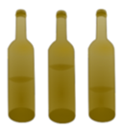

Elk voorwerp dat geluid voortbrengt kan je zien als een muziekinstrument.
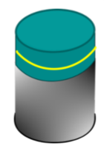

61

Welke instrumenten zijn er allemaal?

De kans is groot dat je niet veel verder komt dan “een gitaar, een drum, een piano en een trompet”? Dat is niet erg. Als je iets niet weet, kan je dat opzoeken. En gelukkig heb je een vak muziek! Kijk maar eens naar de volgende figuur. Daarin vind je alle instrumenten van een orkest, ingedeeld in groepen.
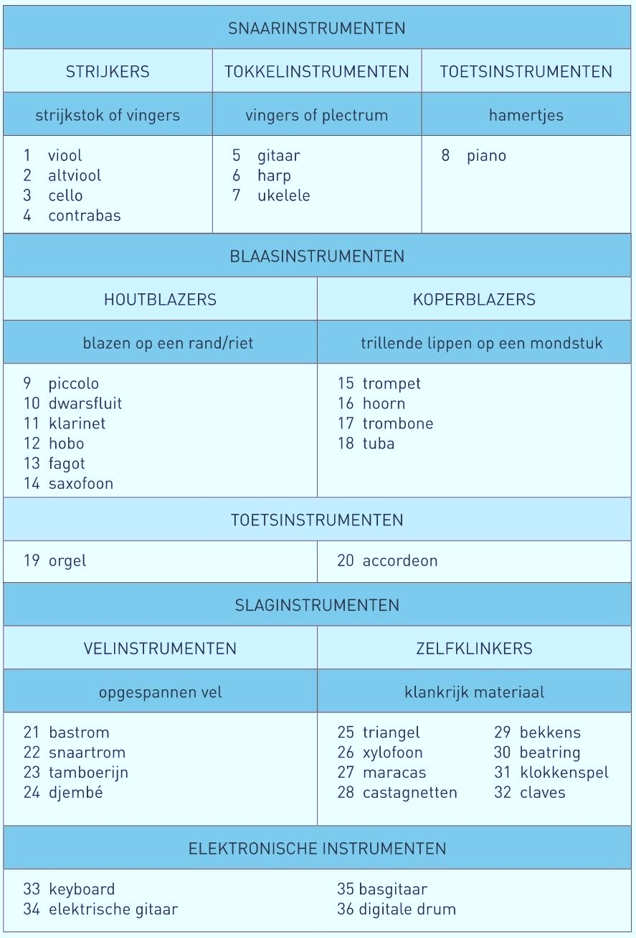
Figuur 2: Afbeelding cursus muziek “Indeling instrumenten” (Bron: Cadans Live 2 - Uitg Van In)

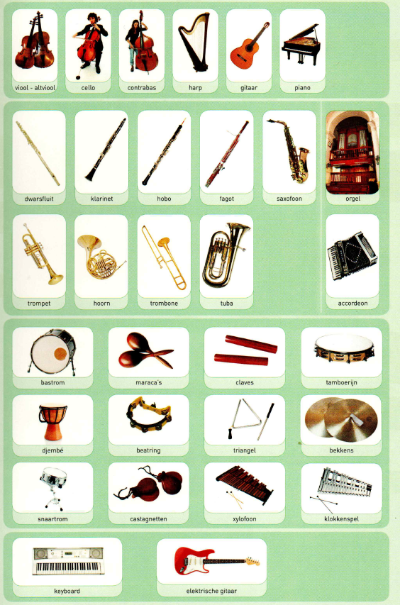

C. Bouwen van een muziekinstrument

Wat ga je leren in deze module?

1. Je kan de stappen in een bouwproces geven a.d.h.v. foto’s van de verschillende stappen als het eindresultaat gegeven is .

2. Je kan een onderzoeksvraag stellen.

3. Je kan bepalen welke materialen en gereedschappen nodig zijn in elke fase van de bouw van de taurom.
4. Je kan een taurom bouwen aan de hand van een stappenplan.
5. Je kan aangeven waarvoor de volgende gereedschappen gebruikt worden (zaag - vijl- schuurpapier - boormachine - els) en je kan ze correct gebruiken.
6. Je kan boorgaten ontbramen.
7. Je kan verklaren waarom de volgende materialen gebruikt worden bij de bouw van een taurom: pvc-buis, dekzeil, polyesterdraad, aluminiumbuisje, nylonkoord, zeilringen.
8. Je kan een hypothese formuleren bij een onderzoeksvraag.
9. Je kan een onderzoeksplan opstellen.
10. Je kan gegevens verzamelen in functie van een onderzoeksvraag.
11. Je kan een antwoord formuleren op een onderzoeksvraag.
12. Je kan uitleggen waarom je met een gitaar muziek kan maken.
13. Je kan opzoeken welke materialen we nodig hebben om een gitaar te bouwen.
14. Je kan ontwerpen in Onshape.
15. Je kan een lasercutter veilig gebruiken.
16. Je kan een 3D-printer veilig en correct gebruiken.
17. Je kan een gitaar bouwen.
We maken in dit project twee muziekinstrumenten.
11

De taurom

Het eerste muziekinstrument is de “Taurom”, een soort trom.
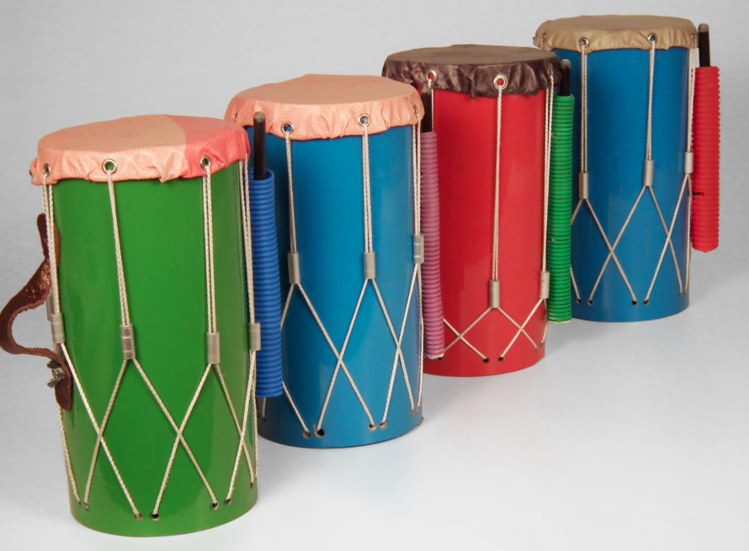 | Dit instrument is onder te brengen in de groep van de velinstrumenten.  Om muziek te kunnen maken, moet de lucht aan het trillen gebracht worden. Hoe wordt in dit instrument de lucht aan het trillen gebracht? __________________________________________

https://www.youtube.com/watch?v=RzIV7ypvtUY&feature=emb_logo
1
De stappen in het bouwproces

Probeer eerst zelf eens de verschillende stappen op te schrijven om tot een taurom te komen.
Je krijgt foto’s van de verschillende stappen. Deze staan echter nog niet in de juiste volgorde. Nummer ze en geef een omschrijving van de stap.

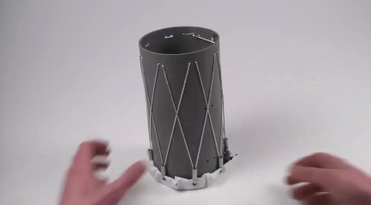
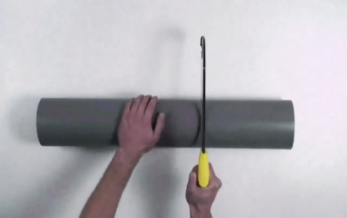
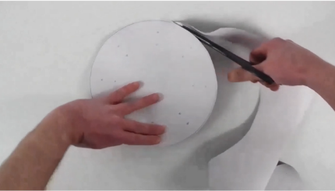
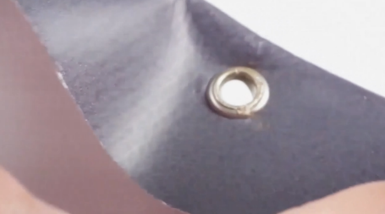
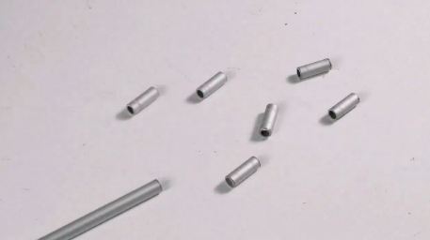
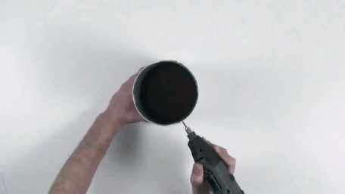
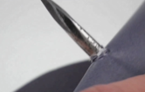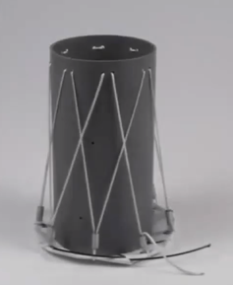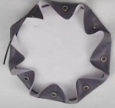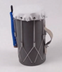

1. ______________________________________________________________________
2. ______________________________________________________________________
3. ______________________________________________________________________
4. ______________________________________________________________________
5. ______________________________________________________________________
6. ______________________________________________________________________

7. ______________________________________________________________________
8. ______________________________________________________________________
9. ______________________________________________________________________
10. _____________________________________________________________________

2
Onderzoeksvragen

We maken niet zomaar een muziekinstrument. Neen, we zouden geen echter STEMmers zijn als we ook niet op onderzoek zouden gaan.
Formuleer hieronder enkele onderzoeksvragen.
Bijvoorbeeld: Speelt de diameter van de buis een rol in de klank die ontwikkeld wordt?
Om dat te kunnen onderzoeken, moeten we Tauroms maken met een verschillende diameter.
Zo zijn er nog factoren die een rol kunnen spelen.
Bedenk zelf enkele onderzoeksvragen en zorg ervoor je dat je Tauroms bouwt die aangepast zijn om dit te kunnen onderzoeken.

3
De taurom bouwen stap voor stap

Hieronder krijg je telkens per stap een korte omschrijving van wat er moet gebeuren.
Leid hieruit af welk materiaal je nodig hebt en welk gereedschap.
De bespreking van de materialen en de gereedschappen vind je in een aparte bundel.
Vooraleer je aan de slag gaat, krijg je soms wat tips en tricks.

Algemene tips:
1. Bekijk vooraf de foto’s (+ bijkomende uitleg) aandachtig zodat je een perfect beeld kan vormen van de voorziene stappen en het resultaat.
2. Zorg dat je vooraf alle nodige materialen en gereedschappen hebt. Gebruik het gereedschap op een correcte manier.

3.1 De buis zagen

3.1.1 Korte omschrijving

In deze fase wordt de PVC-buis op maat gezaagd, ontbraamd en gereinigd.
Een Taurombody heeft de lengte van ca. 25 cm en moet recht worden gezaagd. Dit is niet zo evident, en zeker niet zo eenvoudig als het lijkt. Als hulpmiddel is een sjabloon voorhanden met de juiste afmetingen voor de PVC-buis. Perfect knippen en aftekenen van de correcte afmetingen op de buis is een eerste stap. Een belangrijke stap om nadien de buis mooi recht door te zagen. Het ontbramen en reinigen van de buis verdienen ten slotte aandacht.

3.1.2 Materialen en gereedschappen

materialen | gereedschappen

3.1.3 Stappenplan

1. | 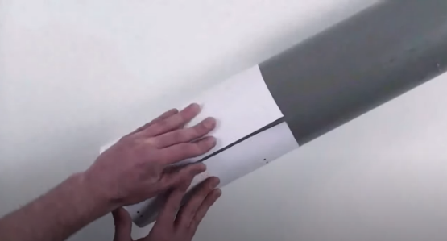 | 2. | 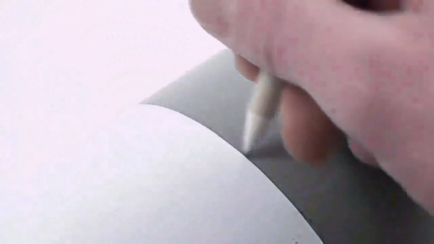
3. | 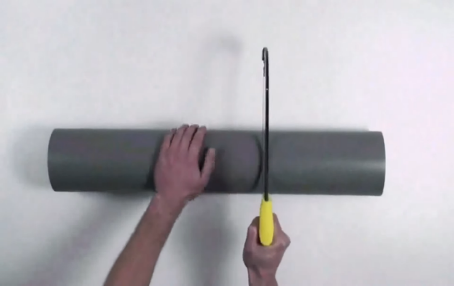  Zorg voor een vlakke ondergrond. | 4. | 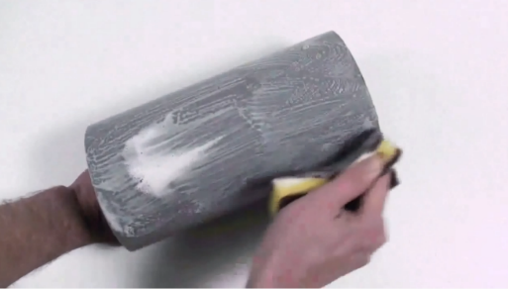

3.1.4 Tips en tricks

Je werkt best per twee. Voor bepaalde handelingen heb je bijkomende steun nodig:
1. Het correct aftekenen van het sjabloon is moeilijk zonder dat iemand dit vasthoudt.
2. Het is niet eenvoudig om een PVC-buis door te zagen zonder dat deze buis wordt
vastgehouden.
3.2 Gaten boren in de buis

3.2.1 Korte omschrijving

In deze fase worden gaten in de PVC-buis geboord. Deze gaten hebben als functie om het opspantouw te rijgen.
Op het sjabloon zijn de nodige punten aangebracht die overeenstemmen met de locatie waar de gaten worden geboord. Het correct aanbrengen van het sjabloon met kleefband is van groot belang. Het vereenvoudigt de volgende stappen in het traject. Het boren van de gaten verloopt nadien op een correcte en vlotte manier. De gaten worden tenslotte nog ontbraamd.

3.2.2 Materialen en gereedschappen

materialen | gereedschappen

3.2.3 Stappenplan

1. | 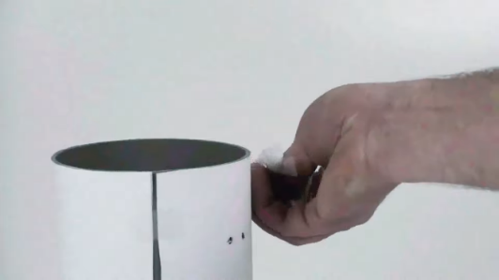 | 2. | 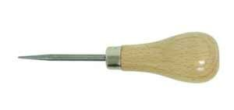
3. | 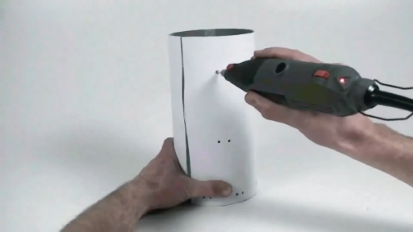 | 4. | 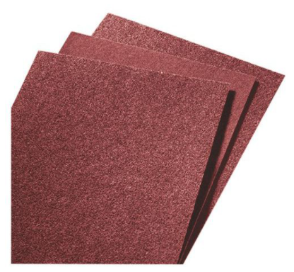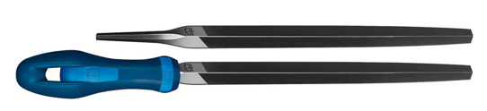

3.2.4 Tips en tricks

Je werkt best per twee. Voor bepaalde handelingen heb je bijkomende steun nodig:
Het is niet eenvoudig om de gaten mooi recht te boren zonder dat de buis wordt vastgehouden.

3.3 Het zeil meten en knippen

3.3.1 Korte omschrijving

In deze fase wordt het dekzeil op maat geknipt en worden de spangaten gemarkeerd.
Het vel van de Taurom is heel bepalend voor de kwaliteit van de klank. Het is van uitermate groot belang dat we het zeil goed kunnen opspannen. 8 gaten zijn voorzien om het zeil op een gelijkmatige manier op te spannen. De spangaten bevinden zich op regelmatige afstand van elkaar, in een binnen- en buitencirkel onderscheidt men telkens 8 gaten.
We gebruiken een sjabloon in plexiglas om de omtreklijnen van het dekzeil aan te duiden. In totaal worden 16 punten aangeduid.

3.3.2 Materialen en gereedschappen

materialen | gereedschappen

3.3.3 Stappenplan

1. | 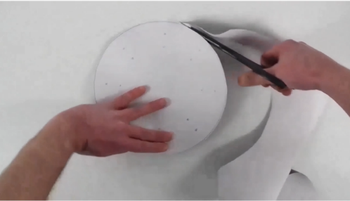 | 2. | 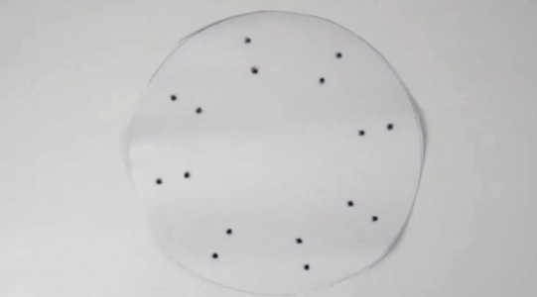  Duid de 16 spangaten aan op de achterzijde van het zeil.
3.4 Gaten maken in het zeil

3.4.1 Korte omschrijving

In deze fase worden de spangaten geponst.
3.4.2 Materialen en gereedschappen

materialen | gereedschappen

3.4.3 Stappenplan

1. | 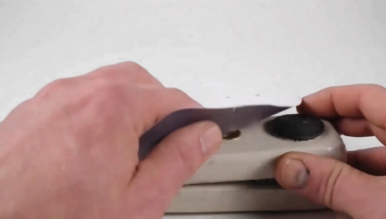  Neem het slagvel en plaats het op de zeilringenklem. De gemarkeerde punten zijn aan de bovenzijde. Met de vinger wrijven we zachtjes over het vel en zoeken we naar het onderliggend ponsgaatje. | 2. | 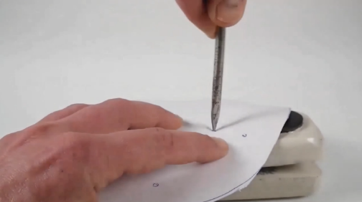  Vanaf het moment dat we zeker zijn dat het slagvel op de juiste plaats ligt, nemen we de els. We drukken de punt van de els stevig door zodat de els in één beweging door het slagvel gaat.
3. | 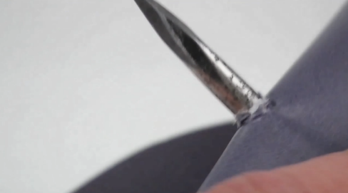  Vanaf het moment dat je door het vel bent, neem je het slagvel op en draai je met de els een aantal keer rond. | 4. | 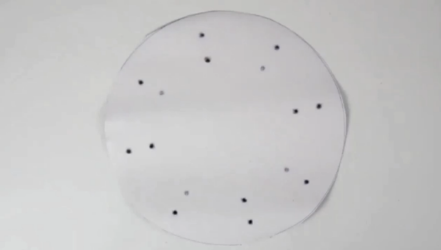  Herhaal dit voor de 15 andere gaten.

3.5 De zeilringen bevestigen

3.5.1 Korte omschrijving

In deze fase worden zeilringen in het slagvel geplaatst. De polyesterdraad wordt gefixeerd.
3.5.2 Materialen en gereedschappen

materialen | gereedschappen

3.5.3 Stappenplan

1. | 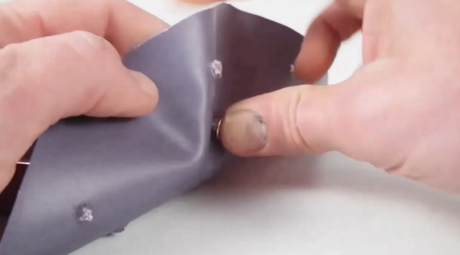  Neem het geperforeerde slagvel en een zeilring. Steek de zeilring langs de bovenzijde van het vel door één van de 8 gaatjes van de binnenste cirkel. | 2. | 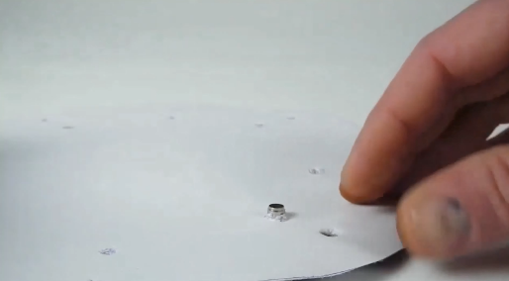  Leg het slagvel terug neer.
3. | 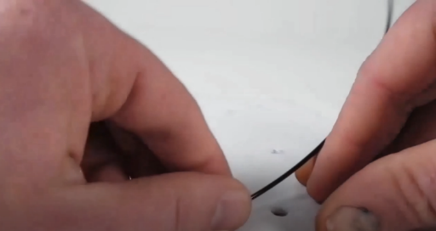  Neem de polyesterdraad. Neem het midden van de draad tussen het gaatje van de zeilring en het overeenkomstige gaatje van de buitenring. | 4. | 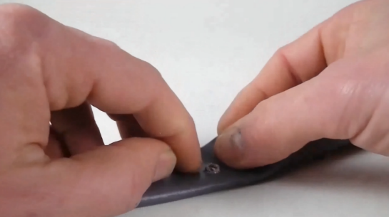  Plooi het slagvel en ga met het gaatje van de buitenste ring door de zeilring. Druk stevig aan.
5. | 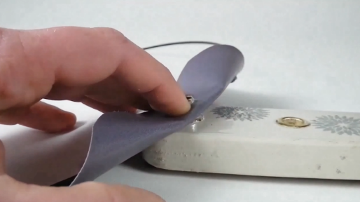  Open de stempelklem en plaats de zeilring op de stempel. | 6. | 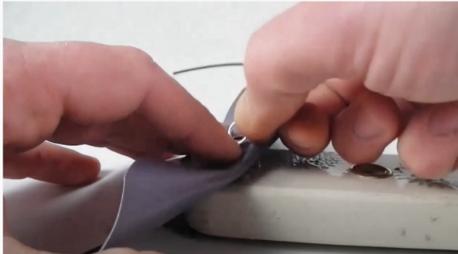  Schuif een zeiloog over de zeilring.
7. | 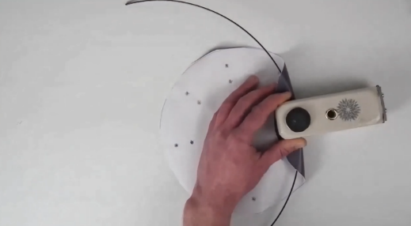  Sluit de zeilringenklem. Controleer of het bovenste deel van de stempel mooi in de zeilring zit. | 8. | 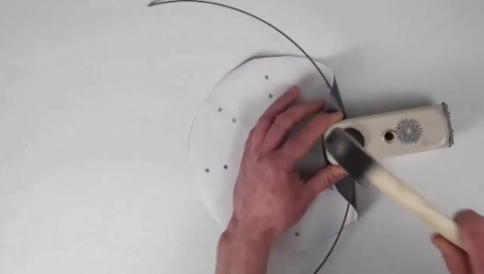  Geef met de hamer een droge tik op de rubberen slagplaat aan de bovenzijde van de zeilringenklem.
9. | 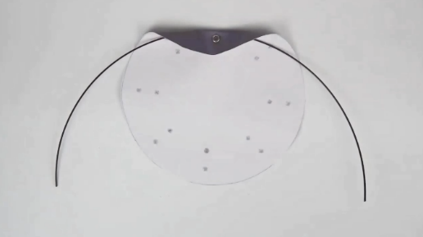  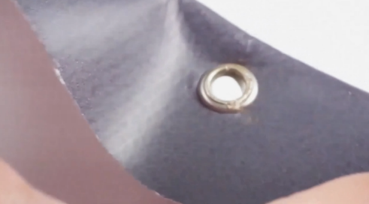  Het gewenste resultaat van zeilring 1.

10. | 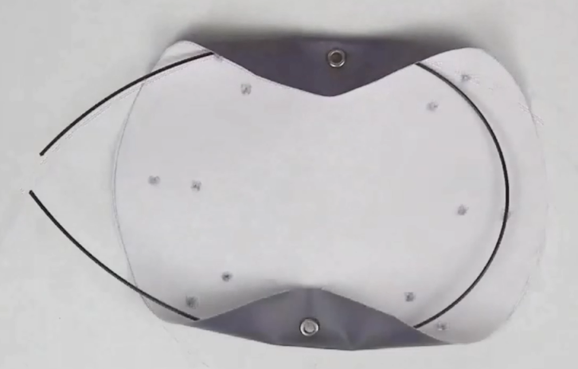  Herhaal de procedure voor de volgende zeilringen. | 11. | 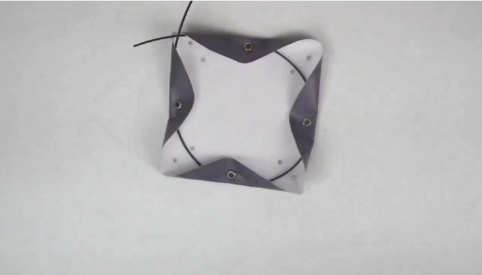
12. | 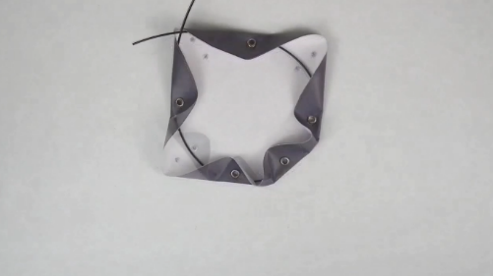 | 13. | 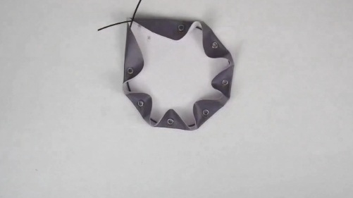
14. | 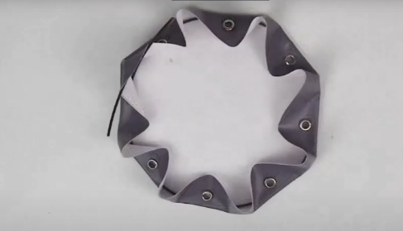 | 15. | De polyesterdraad wordt voorlopig niet ingekort, maar kan tussen de fronsen van het slagvel geschoven worden.

3.6 Het zeil afwerken

3.6.1 Korte omschrijving

De fronsen van het slagvel worden weggenomen. Ze beletten dat het vel mooi kan aansluiten op de PVC-buis en dat het vel mooi kan opgespannen worden.
3.6.2 Materialen en gereedschappen

materialen | gereedschappen

3.6.3 Stappenplan

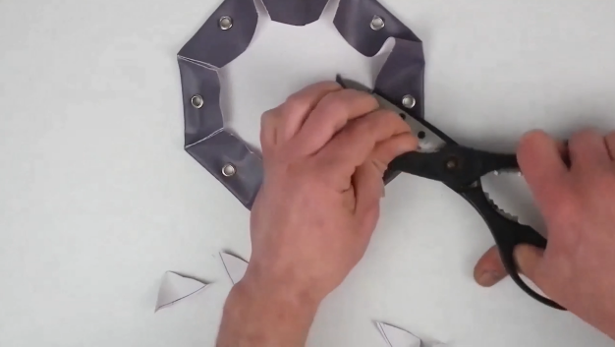
Neem een frons tussen duim en wijsvinger van de ene hand en knip de frons met andere hand zo kort mogelijk tegen het slagvel weg.

3.7 De opspanbuisjes snijden

3.7.1 Korte omschrijving

In deze fase worden de opspanbuisjes op maat gesneden.
De spanbuisjes hebben een lengte van ca. 2 cm. Een aluminiumbuis met een diameter van 8 mm wordt vooreerst afgetekend. Nadien wordt met de pijpsnijder of ijzerzaag de buis gesneden in gelijke delen.
3.7.2 Materialen en gereedschappen

materialen | gereedschappen

3.7.3 Stappenplan

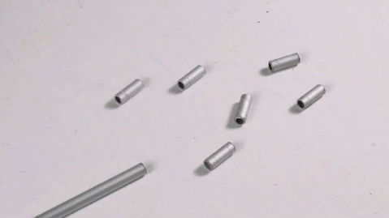
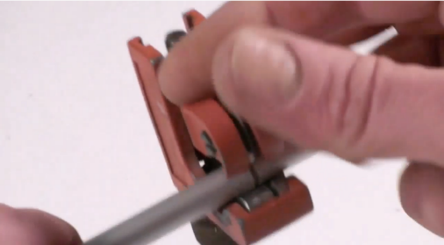

3.8 Het slagvel plaatsen

3.8.1 Korte omschrijving

We bevestigen het slagvel op de PVC-buis met behulp van nylondraad en plaatsen de opspanbuisjes.
3.8.2 Materialen en gereedschappen

materialen | gereedschappen

3.8.3 Stappenplan

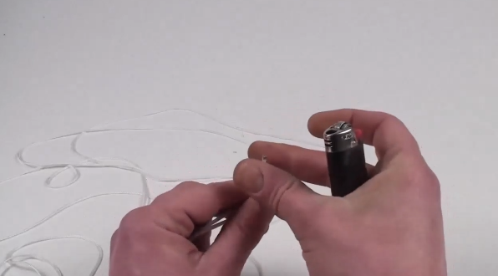
1. Je knipt de nylonkoord af op een lengte van 4,80 m. Om ervoor te zorgen dat het touw niet uitrafelt verwarm je de touwuiteinden gedurende enkele seconden. Draai de verwarmde uiteinden tussen duim en wijsvinger en maak het fijn en scherp. Je zal zien dat het werk veel gemakkelijker wordt indien je hier de nodige aandacht aan besteedt.

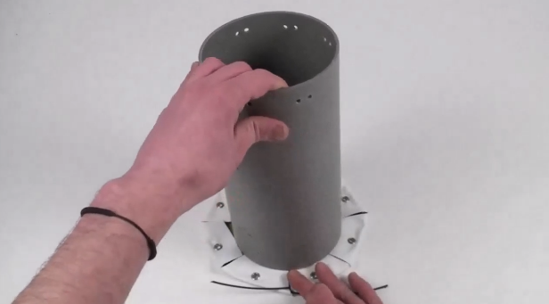

2. Zet de Taurombody op het dekzeil. Zorg ervoor dat het vel met de bovenzijde op de tafel ligt. De bovenzijde van de Taurombody is met 16 gaatjes naar boven.

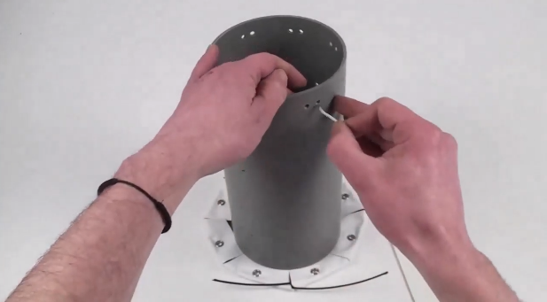
3. Wat je ongetwijfeld is opgevallen: de 16 gaatjes bovenaan zijn opgedeeld in 8 paren van telkens 2 gaatjes. Ga met één touweinde door een rechts gaatje.

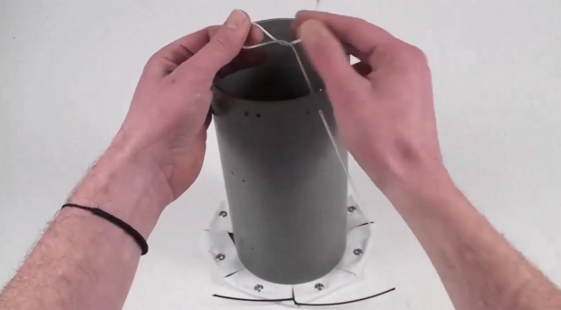
4. Na ca. 10 cm maak je een dubbele knoop.

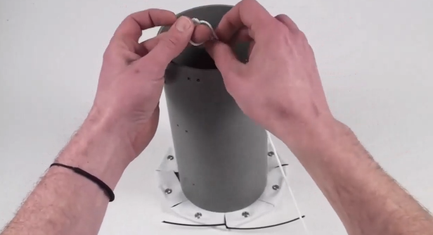
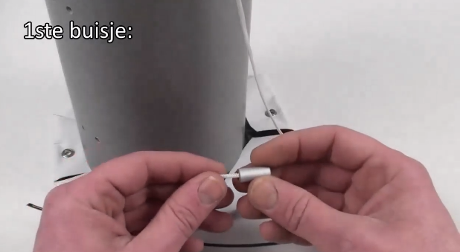
5. Voor alle zekerheid herhaal je dit even. Deze knoop zorgt ervoor dat het touw zeker niet door het gaatje komt bij het aanspannen van het vel.

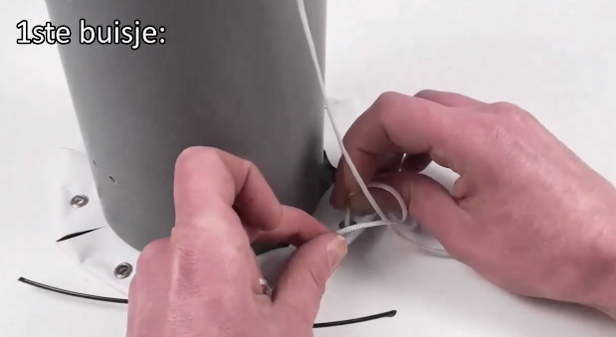
6. Van dit touweinde hoef je je niets meer aan te trekken. Je laat dit eenvoudigweg in de buis vallen. Neem nu het andere touweinde en steek dit door het eerste aluminiumbuisje. In het begin van het proces merk je dat het touw nogal lang is om door het buisje en dekzeil te gaan. Na verloop van tijd wordt het veel eenvoudiger.
7. Ga nu met dit touweinde door een gaatje in het dekzeil. Neem het gaatje dat ongeveer onder het PVC-gaatje ligt. Trek het touw lichtjes aan zodat het mooi opgespannen is.

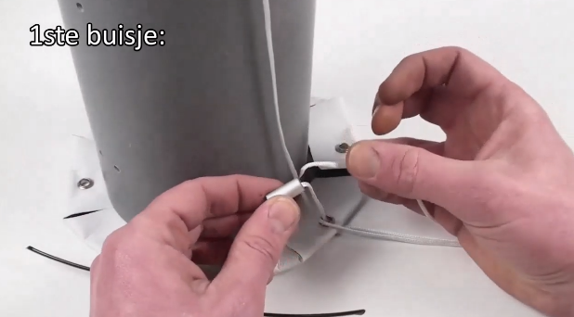
8. Ga met het touweinde terug naar boven. Ga eerst door het aluminiumbuisje. Dit is een heel belangrijke stap die je straks ook niet mag overslaan. Indien je dit vergeet, zal je noodgedwongen moeten herbeginnen! Je merkt ook onmiddellijk hoe het belangrijk is om een fijn touweinde te hebben. Normaal lukt het heel eenvoudig om door dit aluminiumbuisje te gaan.
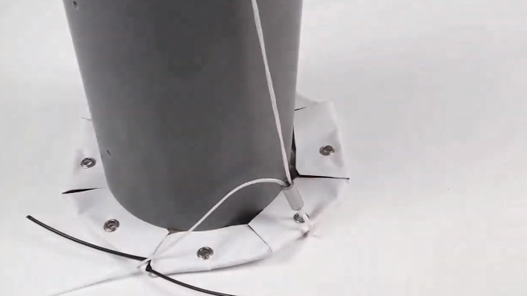
9. Welke zou nu de volgende stap zijn? Iemand een idee?

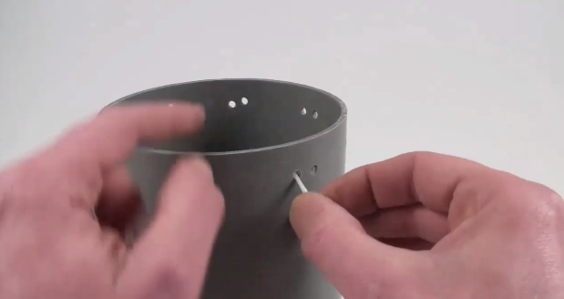
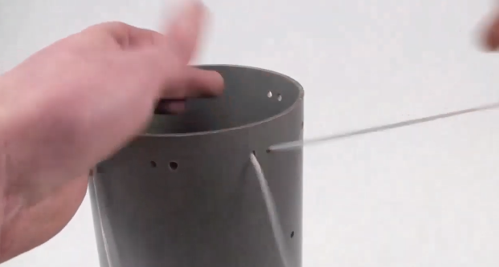
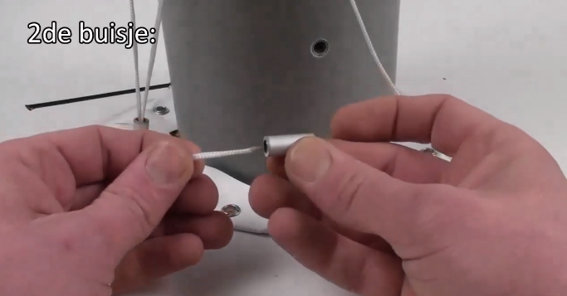
10. Juist we gaan terug naar de bovenzijde van de PVC-buis. Maar…. we slaan 2 gaatjes over. We nemen het linkse gaatje en gaan onmiddellijk rechts terug naar buiten. Links in/rechts uit.
12. En wat zou nu de volgende stap zijn? Iemand een idee? Juist, we nemen terug een aluminiumbuisje, gaan met het touweinde hierdoor en nu ook even heel aandachtig zijn…
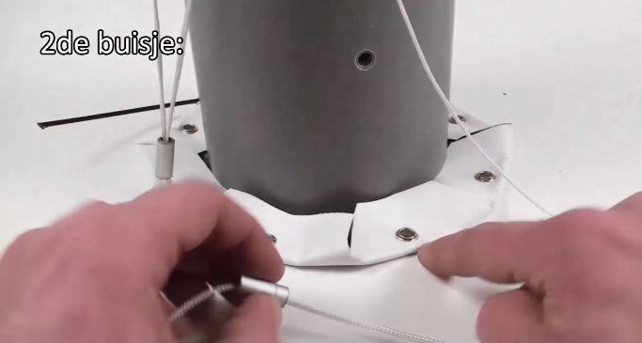
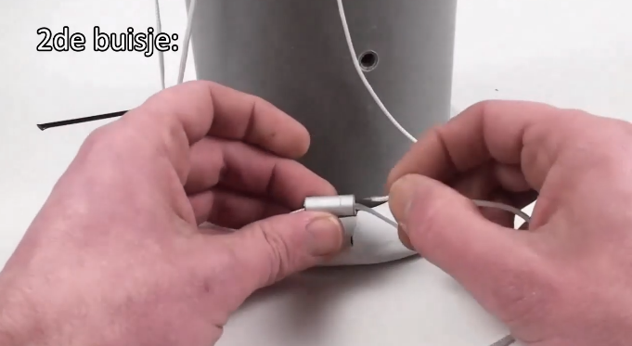
13. Ja, we gaan alleszins met de buis terug door het dekzeil. Maar, we slaan echter één gaatje over. Dit zullen we ook moeten onthouden voor het vervolg van het traject. Bovenaan twee gaatjes overslaan, onderaan telkens één gaatje.
14. Ja, de volgende stap is nu wel duidelijk: we gaan door terug door het aluminiumbuisje.

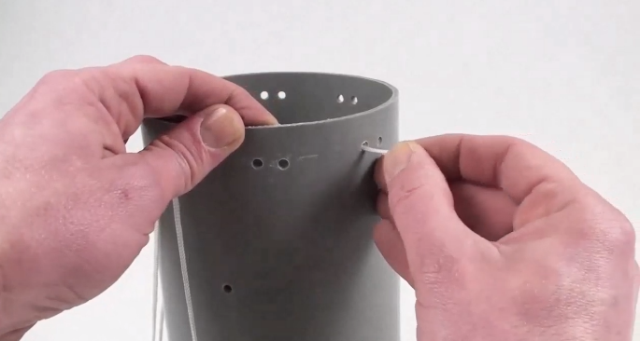
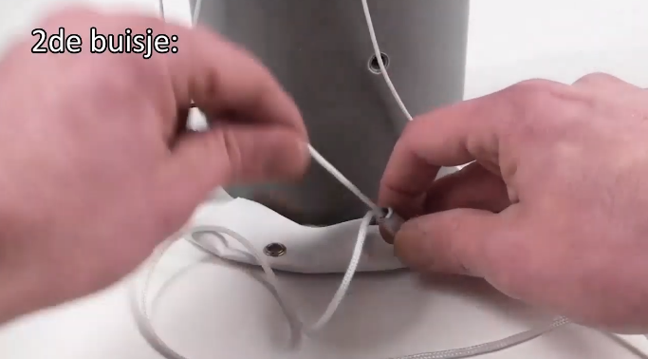
15. Stilaan krijgen we door dat het verdere verloop niet zo moeilijk is. We denken eens samen na welk de volgende stap is.

16. Bovenaan slaan we twee gaatjes over. Links in, rechts uit. We trekken het touw intussen altijd mooi aan.

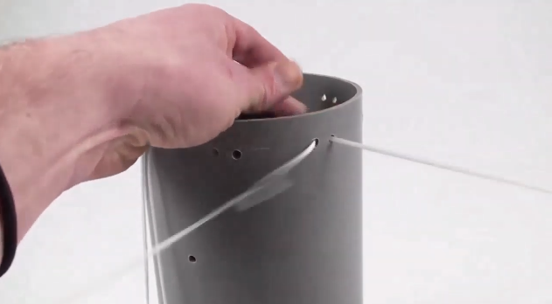
17. Wie wil kan nu op eigen houtje verder. Belangrijk is dat je heel aandachtig blijft en voortdurend nadenkt over hetgeen we reeds gedaan hebben. Op dit ogenblik hebben we 2 aluminiumbuisjes geplaatst.

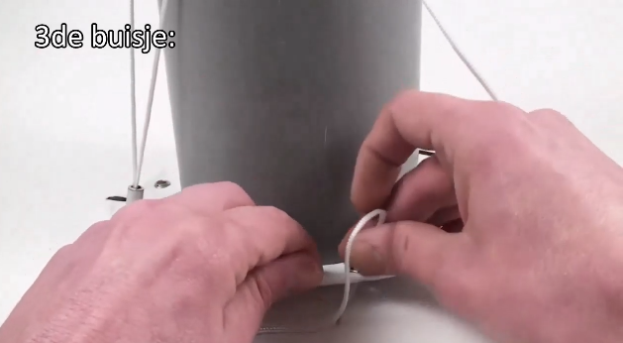
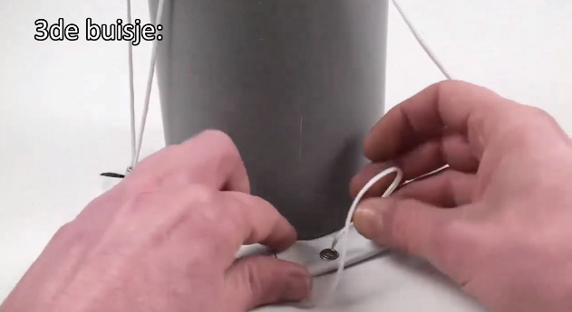
18. We nemen een aluminiumbuisje en gaan zoals daarnet met het touw door dit buisje. Uiteraard vraag ik jullie nu ook welke de volgende stap is.

19. Juist, we slaan terug een gaatje over onderaan. We gaan met het touw door het vel, trekken even aan en keren onmiddellijk weer door het aluminiumbuisje.
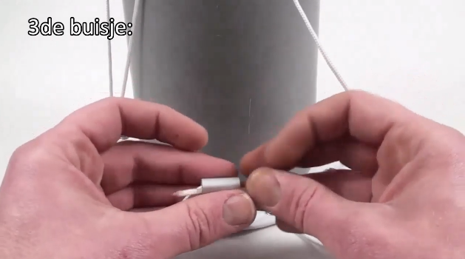
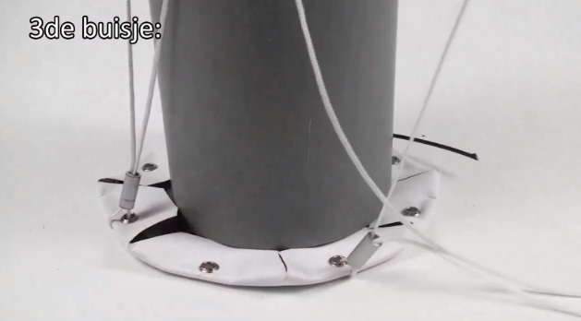
20. Niet vergeten om terug door het aluminiumbuisje te gaan!
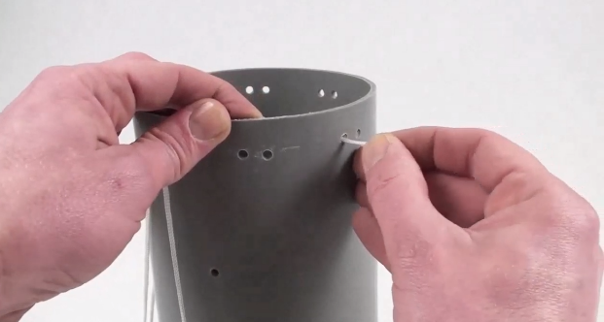
21. Het touw altijd goed aantrekken nadat we door het aluminiumbuisje zijn gegaan!
22. We slaan bovenaan terug 2 gaatjes over. Gaan links in en onmiddellijk rechts uit.
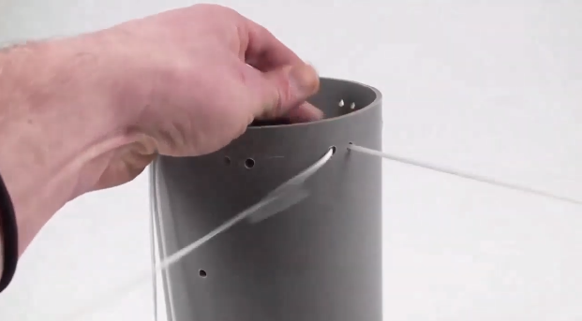
23. En we trekken nog even aan het touw zodat het mooi opgespannen raakt!
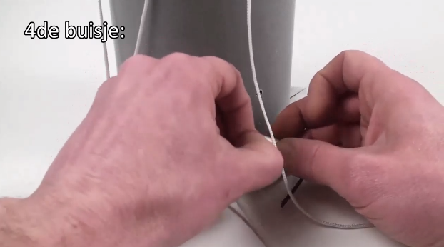
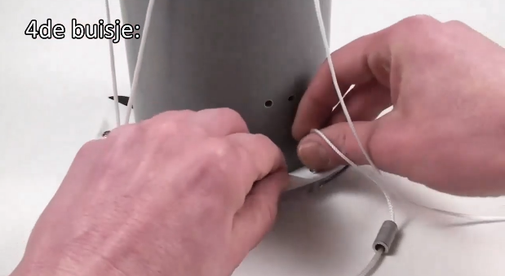
24. Ja, we nemen aluminiumbuisje 4 en …. juist we slaan onderaan een gaatje over.
25. We vergeten niet terug door het aluminiumbuisje te gaan. We trekken nog even alles mooi aan. Intussen hebben we gemerkt dat het nylontouw al serieus is ingekort.

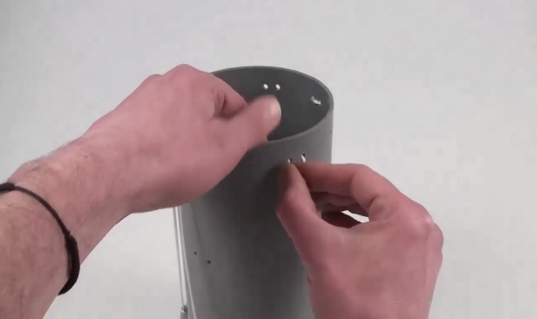
26. Als je goed kijkt, merk je dat we nu aan het beginpunt zijn uitgekomen. Het linkergaatje is evenwel vrij. Hier gaan we nu met het touw door. Links in – rechts uit. We zitten wel met een probleem nu… het rechtergaatje is niet mogelijk. Wat doen we nu? Iemand een idee?
En we trekken nog even aan het touw zodat het mooi opgespannen raakt!

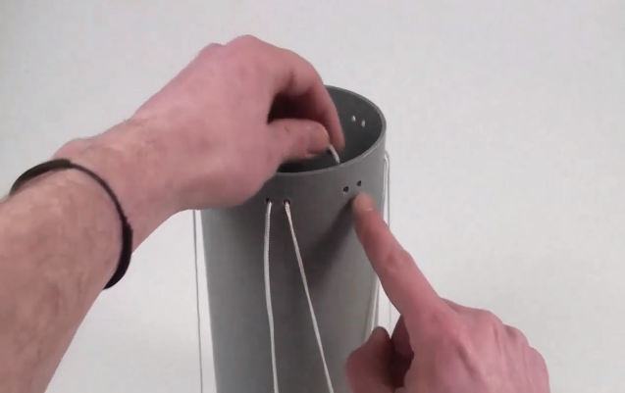
27. We nemen gewoon het volgende rechtergaatje en gaan met het touw naar buiten. Dus het linkse gaatje slaan we gewoonweg over.
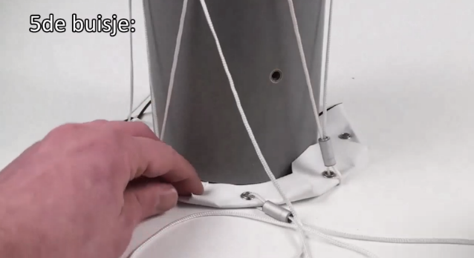
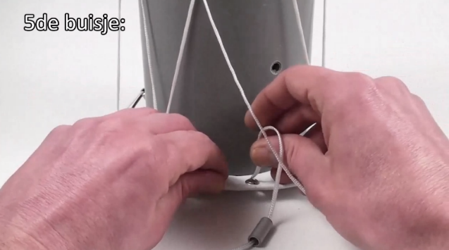
Aangezien het belangrijk is dat iedereen hier geen fouten maakt, herhaal ik nog even. Dus,… we hebben 4 aluminiumbuisjes gebruikt. We gaan door het volgende linker gaatje, slaan één linker gaatje over en komen rechts terug naar buiten.
28. Nu beginnen we aan het vervolgtraject: we zitten in de helft. Het moeilijke deel is achter de rug. Nu leg ik heel kort uit hoe het verloop van het tweede deel eruit ziet. Het proces is hetzelfde als we daarnet hebben gedaan.

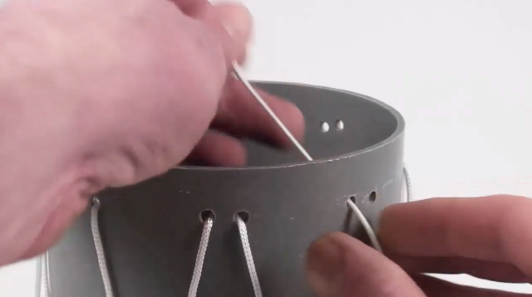
29. Bovenaan 2 gaatjes overslaan, onderaan telkens 1 gaatje… Vergeet niet telkens met het touw 2 maal door het aluminiumbuisje te gaan.

De logica zelf

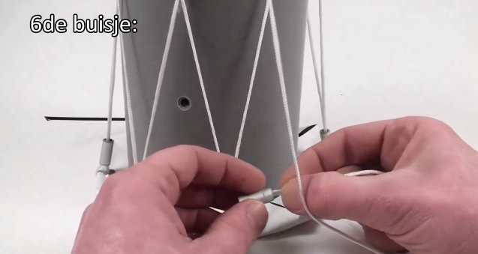
30. Intussen slinkt de voorraad
aluminiumbuisjes en wordt het touw alsmaar
korter.

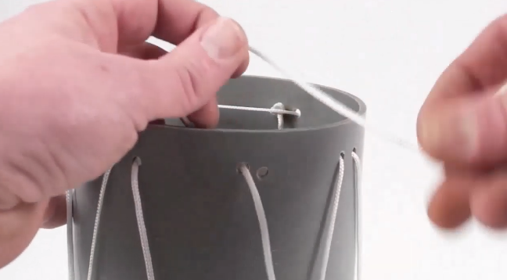
31. Vergeet niet om regelmatig aan het touw te trekken!
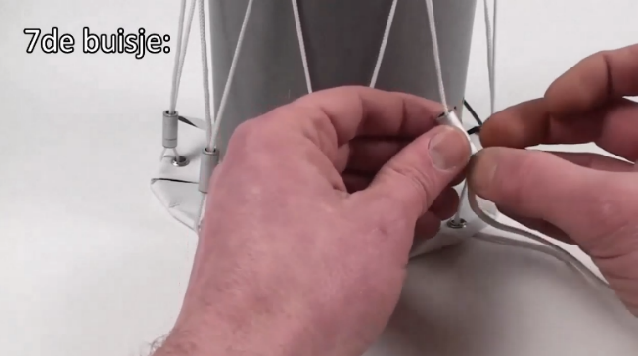
32. Het einde is bijna in zicht!
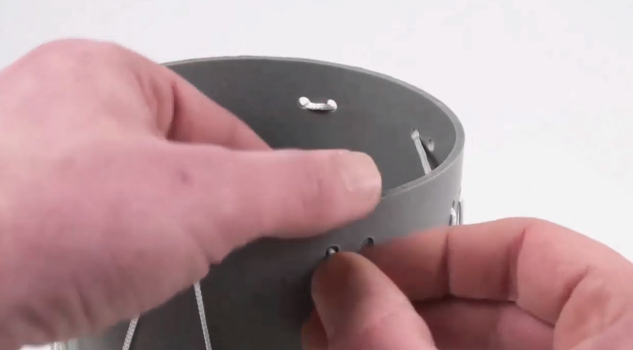
33. Een laatste keer links in-rechts uit.
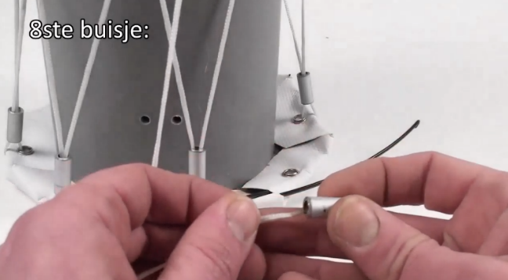
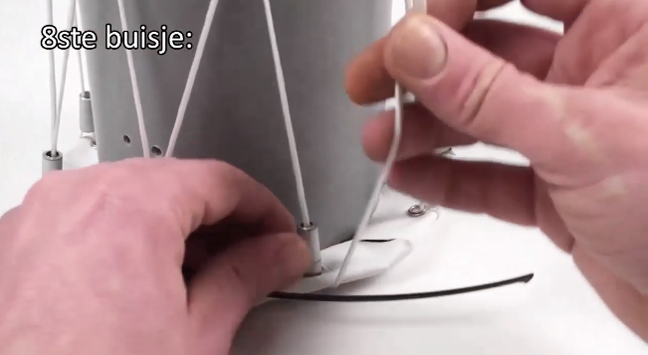
34. Het laatste buisje lag al klaar om opgenomen te worden in het geheel!

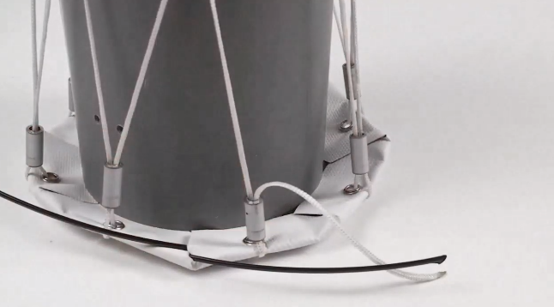
35. Het resterende touw gaat door het laatste gaatje. Nu maken we ons op voor de finale.
36. Indien het touw te kort is om tot bovenaan te raken, is dit geen probleem. Je zal merken bij het opspannen komt er voldoende touw vrij.

Hierbij het (voorlopige) eindresultaat!
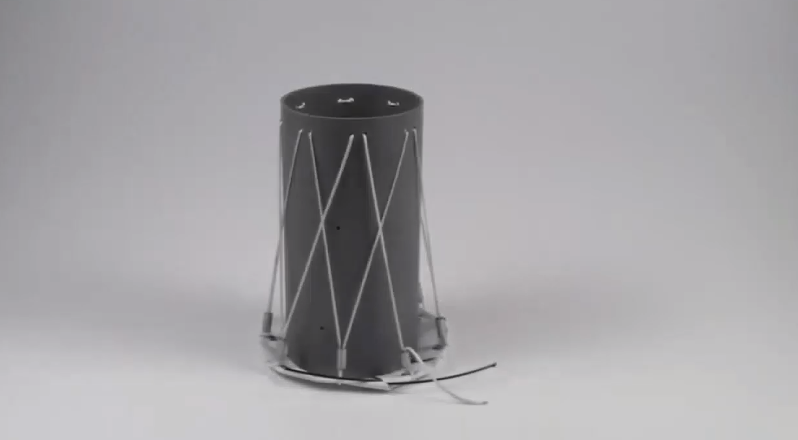

3.9 Het slagvel opspannen

3.9.1 Korte omschrijving

Het opspannen van de Taurom is een belangrijk onderdeel. Wellicht het belangrijkste onderdeel. Het plaatsen van het dekzeil is de aanzet tot de eindfase. Om te komen tot een volwaardig instrument moet het slagvel de nodige spanning hebben om alle mogelijkheden te benutten.
Specifiek voor dit onderdeel is een hulpstuk ontwikkeld: de opspanner. Een houten staafje, vervaardigd van houtafval, van ca. 8 cm voorzien van een handgreep.
3.9.2 Materialen en gereedschappen

materialen | gereedschappen

3.9.3 Stappenplan

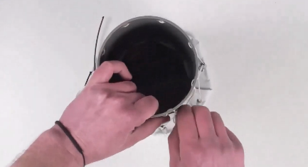
1. Vooraleer we starten met het volgende onderdeel controleren we best of het vel mooi in het midden van de buist staat. Klaar? Dan zijn we gekomen aan de belangrijke -waarschijnlijk de belangrijkste stap- in het hele proces. Het opspannen!
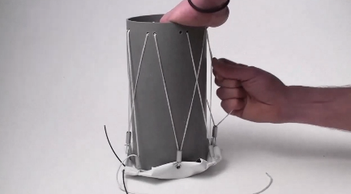
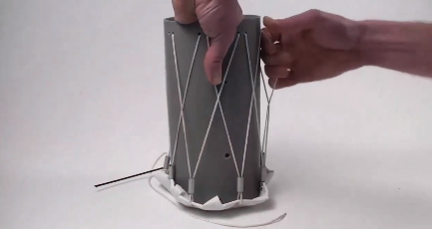
2. We gaan naar ons beginpunt. Dus het touweinde waar we een knoop in gemaakt hebben. Je gaat nu naar de buitenkant van de buis en volgt het touw neerwaarts tot het eerste aluminiumbuisje. Je volgt verder omhoog en ongeveer halverwege het opwaartse deel trek je het touw aan zodat het eerste deel strak aangespannen wordt en vel lichtjes opwaarts komt.
3. Volg het touw opwaarts terwijl je de spanning probeert te bewaren. Het volgende neerwaartse deel richting aluminiumbuisje 2 trek je terug aan.

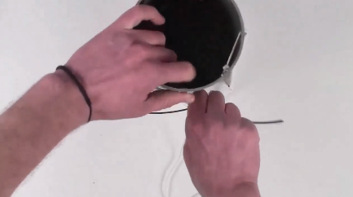
4. Volg het touw neerwaarts tot aluminiumbuisje 2 en terug opwaarts. Trek hier nogmaals aan: zoals bij stap 1.
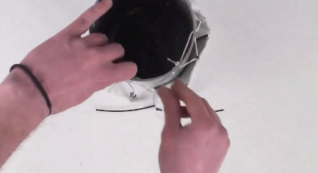
5. Dit herhaal je voor de volgende aluminiumbuisje. In totaal dus nog 6 keer. Het is een kwestie van dit op een consequente manier door te zetten. Je merkt dat het echt de moeite loont. Stilaan komt het vel omhoog.
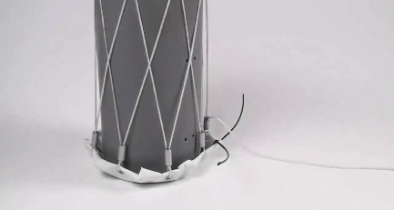
6. Volg het touw opwaarts terwijl je de spanning probeert te bewaren. Het volgende neerwaartse deel richting aluminiumbuisje 2 trek je terug aan.
7. Als je aan het eindpunt bent gekomen, merk je dat het touwoverschot opmerkelijk langer is geworden. Een teken dat je goed bezig bent. We nemen nog eens een tweede ronde. Een kwestie van even stevig door te gaan.
8.Dus we hernemen vanaf het begin!
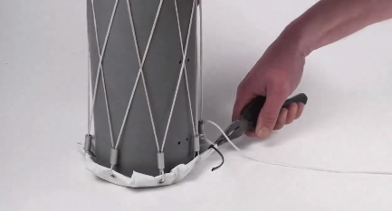
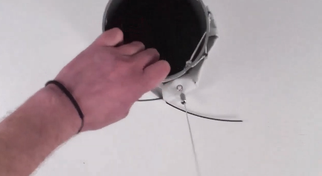
9. Aan het einde van de tweede ronde merk je dat het touwoverschot alsmaar langer wordt. Een teken dat het echt de goede richting opgaat.

10. Nu wordt het tijd dat we ons om de polyesterdraad bekommeren. Deze is heel functioneel: zorgt ervoor dat het vel nooit doorscheurt en zorgt voor aansluiting van het slagvel rond de PVC-buis. Neem je tang en trek aan één einde van de buis. Je merkt dat het slagvel nauwer aansluit. Je doet dit eveneens voor de andere kant. Hier
volgt hetzelfde resultaat.

11. Na het aanspannen van de polyesterdraad is het tijd om…. ja, we spannen de nylonkoorden nog een derde keer aan. Ja, er zit niets anders op!
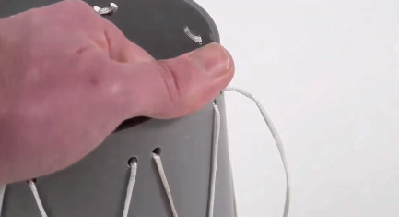
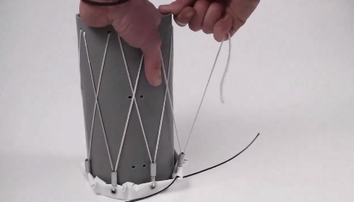
12. Het touwoverschot moet voldoende zijn om naar het overblijvende gaatje te gaan in de PVC-buis.
13. We trekken nog een laatste maal stevig aan.
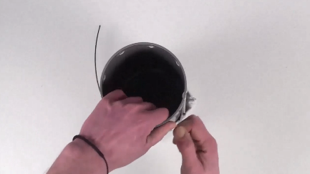
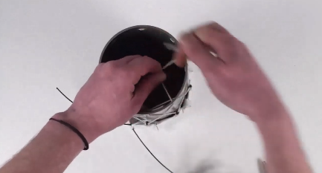
14. We nemen beide touweinden en trekken ze stevig aan.

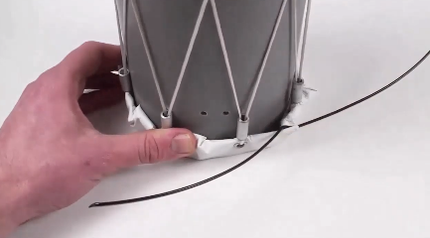
15. Tenslotte maken we stevige knoop en knippen de touweinden af.
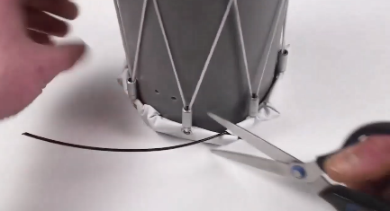
16. We nemen de schaar en knippen de twee polyesterdraad door aan beide zijden.
17. Het is een kwestie van zo kort mogelijk tegen het vel af te knippen.

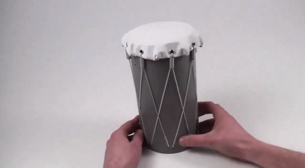
18. Trek het dekzeil over de (scherpe) uiteinden van de polyesterdraad.
19. De Taurom is opgespannen.

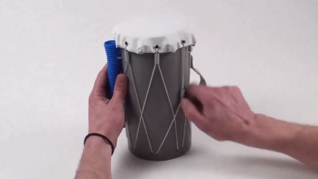

20. Het vel wordt volledig opgespannen door de 8 aluminiumbuisjes naar beneden te trekken. Doe dit gelijkmatig en alternerend.

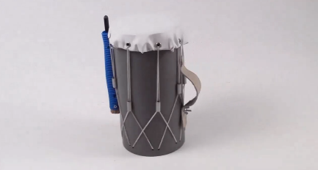
21. Klaar is kees. Je taurom is nu volledig klaar.
4
Tijd om te onderzoeken

Bekijk opnieuw de onderzoeksvragen die de klas opgesteld heeft (p 14)
Ieder groepje behandelt 1 onderzoeksvraag.
Stel een hypothese op en voer het onderzoek uit. Noteer je bevindingen.

Onderzoeksvraag 1:

Hypothese:

Hoe onderzoeken we de invloed van deze factor?

Waarneming:

Antwoord op de onderzoeksvraag:

Algemene bevindingen:

21

Een gitaar

Als tweede instrument kiezen we voor een gitaar.
Een gitaar is een _______________________________instrument.
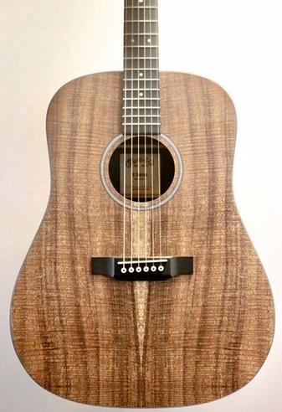

Hier is nog geen plan voorhanden. Het volledige ontwerp en de uitwerking ervan ligt in jouw handen.
Klaar voor de uitdaging?

1
Hoe komt het dat je met een gitaar muziek kan maken?

Voor elk instrument zijn er een aantal basiscriteria. Dit zijn eigenschappen die elk instrument moet hebben. Deze eigenschappen moeten aan bod komen in een ontwerp.

Geef aan hoe dat verloopt bij een gitaar.

 | criterium | bij de gitaar
1. | Er is een trillend element dat geluid kan produceren.
2. | Het trillend element moet stevig worden vastgemaakt zodat het effectief kan trillen.
3. | Het trillend element kan worden veranderd om de toonhoogte te veranderen.
4. | Er is een versterkend element dat de trillingen versterkt om de hoorbaarheid te vergroten.

Muziekinstrumenten maken geluidsgolven. Net als de stembanden van de mens is er bij elk muziekinstrument een onderdeel dat trilt. Bij snaarinstrumenten zijn dit de snaren.  Het geluid van de snaren is niet hard genoeg om het goed te kunnen horen. Daarom zit er in veel instrumenten een klankkast. De lucht in deze holle ruimte gaat meetrillen met de snaren. Hierdoor klinkt het geluid veel luider. Een andere manier om het geluid van een snaar harder te laten klinken, is hem harder aan te slaan. Dit betekent dat je hem verder uit zijn ruststand brengt. | 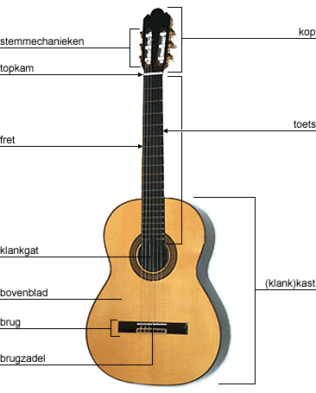
Zes snaren
De snaren van een gitaar maken elk een andere toon. De dikste snaren maken de laagste tonen en de dunne snaren maken de hoge tonen. Hoe dunner de snaar, hoe hoger het geluid dat hij maakt.
Hoe strakker je de snaar spant, hoe hoger het geluid wordt.
Hoe korter je een snaar maakt, hoe hoger het geluid dat hij maakt.

https://www.4nix.nl/snaren-en-klankkast.html

2
Uit welke materialen maken we een gitaar?

De meeste gitaren zijn gemaakt uit _________________________________
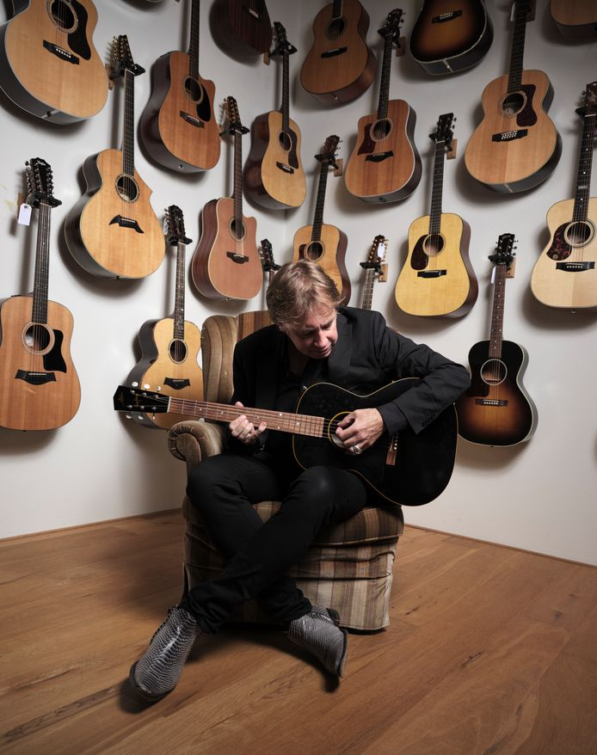 | De houtsoort is heel belangrijk voor de klank van de gitaar. De meest gebruikte houtsoorten zijn vurenhout, esdoorn en mahonie voor akoestische gitaren. Voor de klankkast wordt Europees dennen- of sparrenhout gebruikt. Voor akoestische gitaren wordt voor de klankkast hardhout gebruikt, enerzijds voor de stevigheid, anderzijds om een diepe toon te creëren. Het klankblad wordt van een zachter soort hout gemaakt om de klank juist niet te schel te laten klinken (hogere boventonen dempen sneller dan de grondtoon). De zijkant en achterblad zijn van palissander, hoewel ook esdoorn, notenhout en beukenhout en andere hardhoutsoorten geschikt zijn. De hals is meestal van mahonie of ceder. Het ideale bovenblad zou theoretisch vervaardigd moeten zijn uit hoogwaardig, knoestvrij, kwartiergezaagd, gespiegeld, goed uitgewerkt dennen- of sparrenhout, met een rechte draad.  https://nl.wikipedia.org/wiki/Gitaarbouw

Om de kosten te drukken, zullen wij werken met MDF.
In de submodule materialen bekijken we dit van naderbij.

Uit welk materiaal zullen we de snaren maken? ___________________________________

Hoe bevestigen we de snaren op het hout?

3
Eigen ontwerp

Maak een schets van jouw instrument.
Benoem de onderdelen en geef de afmetingen goed aan.

Maak je ontwerp in Onshape en gebruik de lasercutter en de 3D-printer om de onderdelen te maken.
Meer info over Onshape, lasercutter en de 3D-printer vind je in de submodule “3D-printen en lasercutten”.

D. Ingebruikname van de instrumenten

En dan misschien de grootste uitdaging van allemaal…
Maak een beat die Zwangere Guy zou kunnen gebruiken voor een volgende track.

Je moet hierbij minstens de tauroms en de gitaren gebruiken.
Je mag andere instrumenten of geluidsamples toevoegen als je wil.

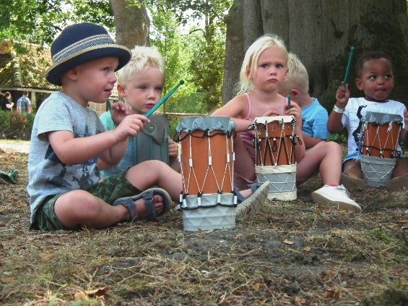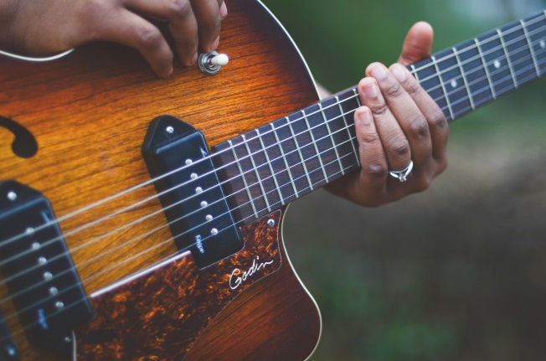
E. Evaluatie

Alvorens dit project af te sluiten, gaan we het project nog kort evalueren.
1) Waar lag volgens jou de nadruk op in dit project: S, T, E of M?

_____________________________________________________________________

Onderzoeken en/of ontwerpen en/of realiseren?
_____________________________________________________________________

2) Hoe zag jij dit project?
Duid in het groen de elementen aan die sterk aanwezig waren, in het rood de elementen die niet aan bod kwamen. Als je het nuttig vind, mag je ook de elementen die minder aanwezig waren in het oranje aanduiden.

De natuurwetenschappen | De wiskunde | De techniek
Het ontwerpen | Het onderzoeken | Het samenwerken
Het maken | Het testen | Het creatief zijn
Vragen mogen stellen | Antwoorden vinden | Problemen oplossen
Het uitrekenen | Het opzoeken van informatie | De experimenten
Grafieken aflezen | .... | .....

3) Wat heb je bijgeleerd?
_____________________________________________________________________

F. Muziek en … STEM-beroepen?!?

Zoek een beroep waarbij je de opgedane kennis van dit thema kan toepassen.

Beroepenfiche
Beroep: ___________________________

Beschrijving: Beschrijf kort het beroep
__________________________________________
__________________________________________
__________________________________________

Wat is er STEM-mig aan dit beroep?
________________________________________________________________________
________________________________________________________________________

Diploma: welk diploma heb je daar voor nodig?
_______________________________________________________________________

Is dit beroep iets voor jou? ja / nee
Waarom (niet)? _____________________________________________________

